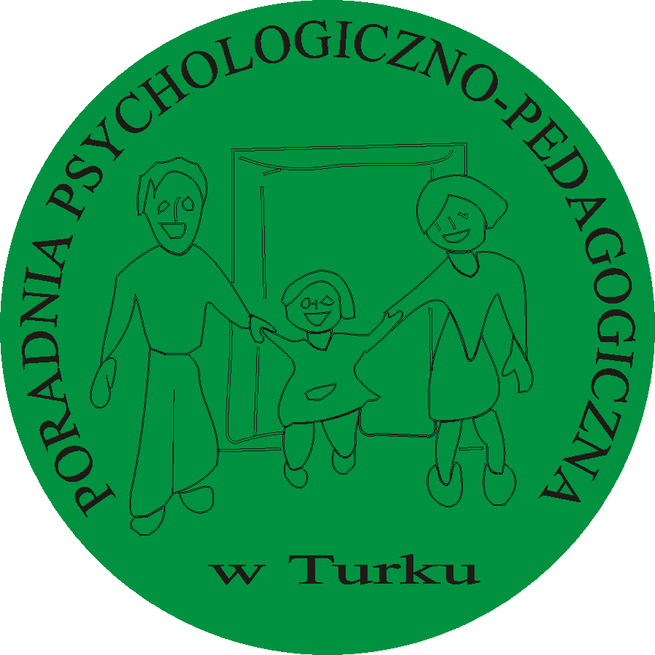
Europejski Dzień Logopedy
Dni bezpłatnych diagnoz logopedycznych
W dniach 12 i 13 marca 2019 r., w godz. 8.00 – 18.00,
Poradnia Psychologiczno – Pedagogiczna
w Turku zaprasza na Dni Otwarte,
w ramach których można skorzystać z: diagnozy i porady logopedycznej, przesiewowego badania słuchu ,,Słyszę” (logopeda, mgr Ewa Kujawa), porady psychologa i pedagoga
oraz wysłuchać wykładu
„Dziecko ze spektrum autyzmu – o komunikacji alternatywnej” prowadzący Anna
Leśna – Szymańska wieloletnia działaczka i inicjatorka Stowarzyszenia na Rzecz Osób z Autyzmem Gepetto
13 marca w godz. 13.00 – 15.00
Wykład odbędzie się w auli Zespołu Szkół Technicznych w Turku
im. gen. prof. Sylwestra Kaliskiego
ul. Milewskiego 3 B, 62-700 Turek
(Budynek C – aula im. Wincentego Milewskiego)
Prosimy o zapoznanie się z harmonogramem dostępnym na stronie internetowej ppp.powiat.turek.pl
ZAPRASZAMY!

